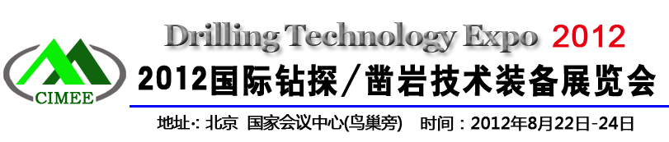

参展申请及合约
本单位决定参加2012年8月22日至24日在国家会议中心举办的“2012国际钻探/凿岩技术装备展览会”，为确保展会整体形象和效果，服从大会统一安排。组委会将竭诚为展商提供专业、热情、周到的参会组织服务。
单位名称（中文）
（英文）
详细地址： 邮编：
电话： 传真： 联系人： 职务：
手机： 网址： 电子信箱：
展示的产品或技术：
■ 参展方式及费用：（参展企业若选择双开口展位加20%展位费用。）
1、9m²标准展位：□国内企业：RMB11800/个；□合资企业：RMB16800/个；□外资企业：USD3600/个；
选择 个，展位号： ；费用 元；
12m²标准展位：□国内企业：RMB15600/个；□合资企业：RMB21600/个；□外资企业：USD4600/个；
选择 个，展位号： ；费用 元；
特装展位：□国内企业：RMB1200/㎡；□合资企业：RMB1680/㎡；□外资企业：USD380/㎡；
选择 m²，展位号： ；费用 元；
2、 会刊广告：选择版面： ；费用 元；
□封面 ￥18000元 □封二 ￥10000元 □扉 页 ￥8000元
□封底 ￥15000元 □封三 ￥8000元 □彩色内页 ￥5000元 □黑白页 ￥3000元
3、特殊广告：选择类别： ；费用 元；
□参观券 RMB8000元/万张 □入场证 RMB20000元/万张 □手提袋RMB30000元/万个
□横 幅 RMB30000/展期
4、技术论坛： 国内企业：RMB 10000/场，选择 场，主讲人及职务 ，费用 元；
国外企业：USD3000/场，选择 场，主讲人及职务 ，费用 元；
■ 以上参展费用总计（大写）： ；付款日期：2011年 月 日
■ 特别提示：报名申请得到组委会确认后，十日内将参展费用（50%预付款或全款）电汇或交至组委会；
组织单位收到参展费用将发票邮寄给展商；
大会组委会秘书处
地 址：北京市石景山区石景山路乙18号院万达广场C座1709 参展单位：
电 话：+86-10-68604104 传真：+86-10-88680811 负责人签名：
联系人：祁连山 13661000943 日 期：
Email：qls2000@126.com

